选题1：
设有n项任务，加工时间分别表示为正整数t₁，t₂，…，t_{n}。现有2台同样的机器，从0时刻开始安排对这些任务的加工。规定只要有待加工的任务，任何机器就不得闲置。如果直到时刻T所有任务都完成了，总加工时间就等于T。设计一个算法找到使得总加工时间T达到最小的调度方案。要求给定的实例不小于50（即：n>=50），每个任务加工时间在1-500范围内随机生成（正整数）。试给出一个加工时间最少的调度方案，给出计算过程和问题的解。
选题2：
数独的定义数独（shù dú）是源自18世纪瑞士的一种数学游戏。是一种运用纸、笔进行演算的逻辑游戏。玩家需要根据9×9盘面上的已知数字，推理出所有剩余空格的数字，并满足每一行、每一列、每一个粗线宫（3*3）内的数字均含1-9，不重复。数独盘面是个九宫，每一宫又分为九个小格。在这八十一格中给出一定的已知数字和解题条件，利用逻辑和推理，在其他的空格上填入1-9的数字。使1-9每个数字在每一行、每一列和每一宫中都只出现一次，所以又称“九宫格”。注：以下初始九宫格为例子，要求能够随机初始生成符合要求的九宫格，并进行处理。
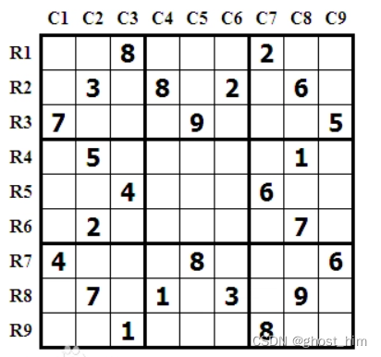
选题3：
以下图为例，假设有N（N=3）个化肥厂供应M（M=4）个地区的农用化肥，假定等量的化肥在这些地区使用效果相同，已知各化肥厂年产量，各地区的需要量及从各化肥厂到各地区的单位运价表如下所示，试决定总运费最少的调运方案。注：以下图为例，要求能够在1-100范围内随机生成整数，并针对生成后的表进行处理。此外，10 ≤ N ≤ 30，10 < N ≤ 40，且M > N。
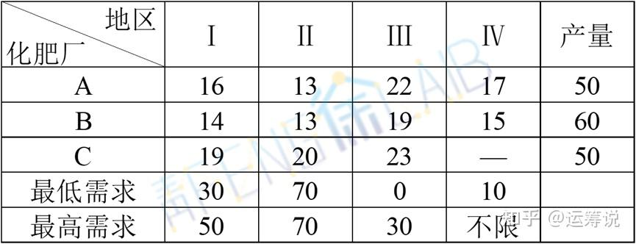
选题4：
给定一个 N*N的方形网格（如下图所示），设其左上角为起点，坐标为（1，1），X轴向右为正， Y轴向下为正，每一个方格边长为 1，如图所看到的。一辆汽车从起点出发驶向右下角终点，其坐标为（N，N）。在若干个网格交叉点处，设置了油库（圆点），可供汽车在行驶途中加油。汽车在行驶过程中应遵守例如以下规则：
（1）汽车仅仅能沿网格边行驶，装满油后能行驶 K条网格边。出发时汽车已装满油，在起点与终点处不设油库。
（2）汽车经过一条网格边时，若其 X坐标或 Y坐标减小，则应付费用 B，否则免付费用。
（3）汽车在行驶过程中遇油库则应加满油并付加油费用 A。
（4）在须要时可在网格点处增设油库，并付增设油库费用 C（不含加油费用 A）。
（5）（1）～（4）中的各数 N、K、A、B、C均为正整数，且满足约束：2 ≤ N ≤ 100，2 ≤ K ≤ 10。设计一个算法，求出汽车从起点出发到达终点的一条所付费用最少的行驶路线。
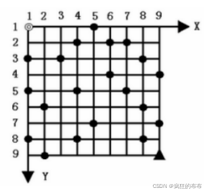
选题5：
现在假设有这么一种特殊的“大富翁”游戏。每一个格子上都有一个数字，表示你从这个格子上可以跳跃的最大长度。如下图：如果你站在第1个格子上，格子上的数字是3，表示你可以跳1格，达到第2个格子；也可以跳2格，达到第3个格子；也可以跳3格，到达第4个格子。但是请注意你不能一次跳4格及以上。要求：随机生成N个格子（30 ≤ N ≤ 50），每个格子里的数字都是非负的整数（取值为0~5之间，随机生成）。
问题1： 判断是否可以达到终点？
问题2：达到终点最少的跳跃次数是多少次？
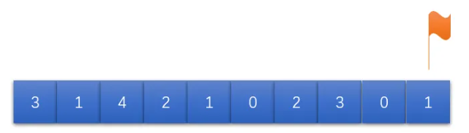
选题6：
给定一个整数数组 prices，其中 prices[i]表示第 i 天的股票价格 （单位股票）；整数 fee 代表了交易股票的手续费用。你每天最多可以完成10笔交易（包括买与卖）（每笔交易只能操作1股），但是你每笔交易都需要付手续费。你最多只能持有20个单位股票，否则你就不能再继续购买股票了。设计一个算法，计算你能获得利润（现在有的钱+最后一天的股票数量*当天价格）的最大值。要求：你初始持有股票单位为0，随机生成prices数组，数组元素个数1000 ≤ N ≤ 2000，数组第i个元素（第i天股票价格）值1 ≤ prices[i] ≤ 100，10 ≤ fee ≤ 20。

0、10、20股
Dp[day][n]代表第day天结束时持有n股的有的钱（不含股票价值）
dp[day][n]=max(dp[day-1][n],dp[day-1][n-10]-prices[day]*10-fee*10,dp[day-1][n+10]+prices[day]*10-fee*10)
dp1[day][n]=dp[day][n]+n*prices[day]
dp1[day][n]=max(dp1[day-1][n],dp1[day-1][n-10]-fee*10,dp1[day-1][n+10]-fee*10)
=max(dp[day-1][n]+n*prices[day], dp[day-1][n-10]+n*prices[day]-10*prices[day]-fee*10, dp[day-1][n+10]+n*prices[day]+10*prices[day]-fee*10)
dp[N][0]=dp1[N][0],dp[N][10]+10*prices=dp1[N][10],dp[N][20]+20*prices=dp1[N][20]
n=0,10,20
Day 1-N

Dp[0][0]
Dp[1][]

